Конспект занятия :«ИГРА – ПУТЕШЕСТВИЕ» для детей старшей группы с ТНР
Анисимова Наталья Александровна, учитель-логопед высшей категории
МБДОУ «Детский сад комбинированного вида №2» город Кировск Ленинградской области
Тема: «СЮРПРИЗ СНЕГОВИКА»
Цель:
-Развитие межполушарного взаимодействия средствами кинезиологических упражнений у детей с ОВЗ.
Задачи:
-Развивать способность детей к волевым усилиям, произвольному контролю, снятию мышечного напряжения, активизации мыслительной и речевой деятельности с помощью кинезеологических упражнений.
-Способствовать снижению уровня утомляемости и повышению уровня внимания с помощью кинезиологических упражнений.
-Развивать навык визуального, аудиального и кинестетического восприятия.
-Развивать логическое мышление, чувство ритма.
-Развивать координацию движения, моторную ловкость.
-Продолжить автоматизировать звуки Ш, Л в словах, фразах, дифференцировать звуки Ш-С, Л-ЛЬ с помошью кинезеологичеких табличек.

Оборудование: обручи, пластиковые стаканчики, гимнастические палочки, карточки предметных картинок по теме недели, мягкие модули (змейка), макеты следов, таблички для ритма, кинезиологические таблички по дифференсации С-Ш, Л-ЛЬ, таблички по автоматизации Ш, Л из пособия «Говорящие чистоговорки» (с тактильным сопровождением и нейроподходом ), плакат снеговика, сугроб, сюрприз от снеговика(наклейка для детей).
Место проведения: раздевалка группы, кабинет учителя-логопеда, групповое помещение.
Ведущие игры: учитель-логопед, инструктор по физической культуре.
Ход занятия.
1.Организационный момент.
Сегодня ребята, мы отправляемся в путешествие. Но сначала вы отгадайте загадку:
Лепит детвора зимой
Чудо с круглой головой:
Ком на ком поставит ловко,
Рот-дуга, и нос – морковка,
А два глаза-угольки,
Да из веток две руки.
Солнце вышло, он и сник
Кто же это? (Снеговик)
Правильно, это снеговик. Во время путешествия мы будем искать сюрприз снеговика, а чтобы найти этот сюрприз нужно преодолеть несколько препятствий. И так. Вы готовы? …Отправляемся….
2.Д\И «Пропрыгай дорожку» (проводится в помещени раздевалки)
На полу лежат несколько макетов следов в разных направлениях, каждому ребенку нужно пропрыгать по следам, чтобы попасть в кабинет учителя-логопеда.

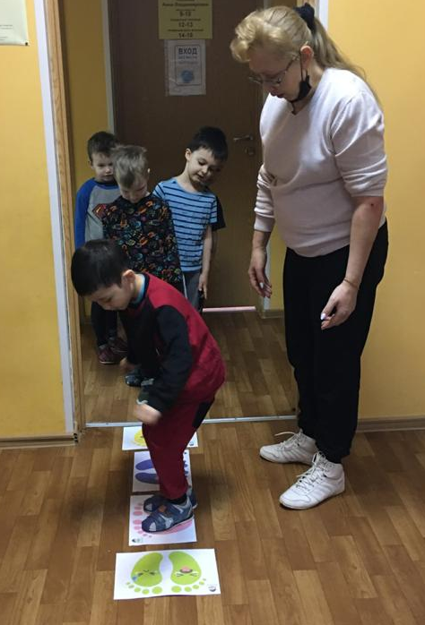
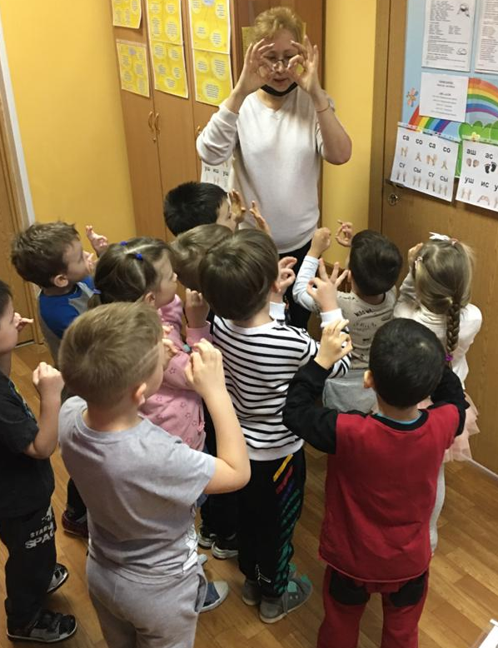
д\и «Пропрыгай дорожку» д\и «Повтори, не ошибись»
3.Д\И «Повтори, не ошибись» ( проводится в кабинете учителя-логопеда)
Дети за учителем-логопедом повторяют слоги и выполняют действия по кинезиологическим табличкам для дифференсации С-Ш, Л - ЛЬ.
4.Д\И «Веселая лесенка» (проводится в помещени раздевалки, у входа в групповое помещение)
На полу выложена лестница из гимнастических палочек на каждой ступеньке одна предметная картинка по теме недели (головные уборы). Каждый ребенок по очереди прыгает на ступеньку, называет предмет на карточке, прыгает на следующию ступеньку и так далее.
5.Д\И «Выполни за мной» (проводится в групповое помещение)
На столе лежат четыре таблички для ритма. Дети прохлопывают ритм, повторяя за учителем-логопедом, затем его протопывают, затем его прохлопывают и протопывают.
6.Д\И «Собери стаканчики» (проводится в групповое помещение)
На полу лежат обручи в две цепочки. В каждом обруче лежит стаканчик. Дети делятся на две группы, над первым обручем ребенок ставит руки на пол и начинает передвигаться как паучек. При этом одной рукой из обруча нужно взять стаканчик поставить его рядом с обручем и перейти к следующему обручу, так до конца цепочки. Затем подняться, положить каждый стаканчик в обруч и передать эстафету следующему игроку.
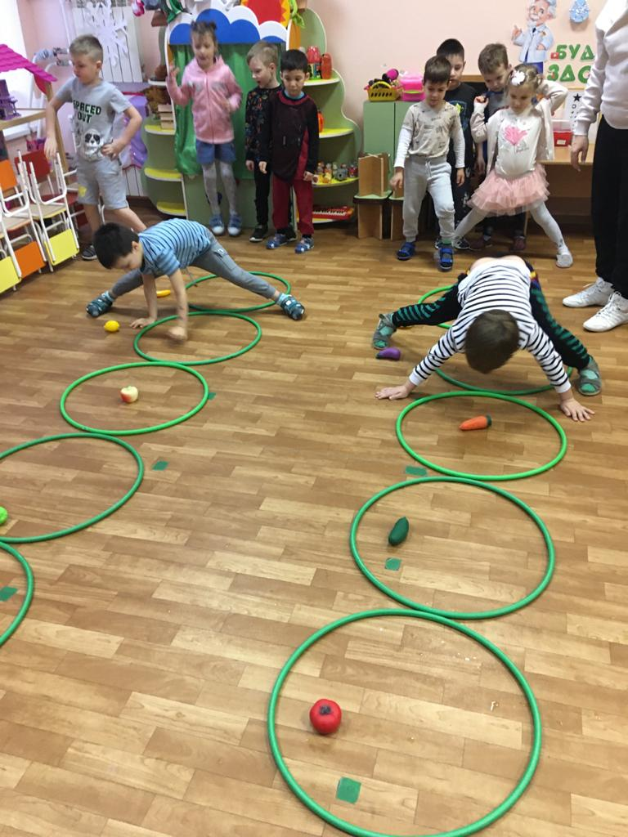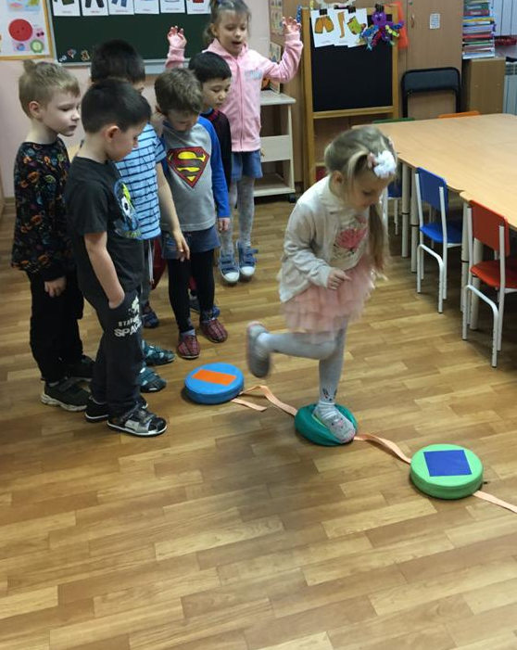
д\и «Собери стаканчики» д\и «Пройди дорожку к снеговику»
7.Д\И «Радист» (проводится в групповое помещение)
-Ребенок повторяет фразу на звук Ш или Л и одновременно выполняют действие показанное на табличке из пособия «Говорящие чистоговорки» (с тактильным сопровождением и нейроподходом ), предложенную учителем-логопедом;
-Ребенок называет любое слова на тему «Зима», протопывает его по слогам.
8.Д\И «Пройди дорожку к снеговику» (проводится в групповое помещение)
По мягким модулям, которые расположенны змейкой, нужно пройти, называя предметы, изображенные на модулях, к плакату снеговика.
9.Итог игры.
Открывается плакат снеговика, а рядом сугроб. Волшебной палочкой педагог дотрагивается до сугроба, достает сюрприз от снеговика (наклейки).
Наше путешествие закончилось. А какие нам встретились препятствия на пути? Что вам больше всего понравилось?
Спасибо за игру.

